參賽組別：□ 1.基礎社群組

■2.進階社群組

□ 3.學習領域社群組

收件編號(免填寫):

附件二

臺南市教師專業發展實踐方案教師專業學習社群績優團隊評選

評選資料

社群方案名稱

兒童思辨

─我知、我思、我行



國立臺南大學附設國民小學

National University of Tainan Affiliated Primary School

附件三、臺南市國中小教師專業社群績優團隊評選報名表

參賽組別：□ 1.基礎社群組 ■ 2.進階社群組 □ 3.學習領域社群組

|  |  |  |  |  |  |  |  |  |  |  |
| --- | --- | --- | --- | --- | --- | --- | --- | --- | --- | --- |
| 學校名稱：國立臺南大學附設國民小學  National University of Tainan Affiliated Primary School | | | | | | | | | | |
| 校長（代表人）：許誌庭  英文姓名： HSU,CHIH-TING | | | | | | | | | | |
| 社群方案名稱：  **兒童思辨─我知、我思、我行** | | | | | | | 連絡電話：  06-2132566 | | | |
| 社群組成教師(可自行增列) | | | | | | | | | | |
| 姓名 | 英文姓名 | | 任教領域或學年 | | 姓名 | | | 英文姓名 | | 任教領域或學年 |
| 謝忠憲 | HSIEH,CHUNG-HSIEN | | 三年級導師 | | 李宜學 | | | LI,I-HSUEH | | 總務主任  電腦科任教師 |
| 楊琪惠 | YANG,CHI-HUI | | 二年級導師 | | 吳曉青 | | | WU,HSIAO-CHING | | 二年級導師 |
| 陸義淵 | LU,I-YUAN | | 學務主任  體育科任教師 | | 許琬菡 | | | HSU,WAN-HAN | | 六年級導師 |
| 呂珮瑜 | LU,PEI-YU | | 一年級導師 | | 蔡錕承 | | | TSAI,KUN-CHENG | | 自然科任教師 |
| 陳玫君 | CHEN,MEI-CHUN | | 資源班導師 | | 曾儀凰 | | | TSENG,I-HUANG | | 三年級導師 |
| 黃韋澄 | HUANG,WEI-CHENG | | 體育科任教師 | | 歐陽頡 | | | OU YANG,CHIEH | | 六年級導師 |
| 聯絡人資料： （往後訊息通知將以e-mail為主，務請詳填） | | | | | | | | | | |
| 姓名 | | 職務 | | 學校（機關）電話 | | 傳真電話 | | | 行動電話 | |
| 謝忠憲 | | 三年級導師 | | 213256-331 | | 06-2136977 | | | 06-27769436 | |
| E-mail: johnson1202@gmail.com johnson1202@tn.edu.tw | | | | | | | | | | |

填表須知：

1.請依報名表格式欄位確實填寫，主要聯絡人資料請務必填寫完整，以利聯繫；若不符合下述規定，將不予審查，學校名稱務請填列中英文全銜（包含公、私立、鄉鎮市區及學習階段等資料）

2.經報名確定後，所有參賽資料之製作（名錄、獎狀…）皆以此表為據，請務必再三查核。

附件四、社群方案成果全文

學 校 名 稱 ：**國立臺南大學附設國民小學**

社群方案名稱：**兒童思辨─我知、我思、我行**

**一、社群目標/共同願景**

|  |  |
| --- | --- |
| **未來學生素養**  十二年國教強調素養導向，強調把把知識、能力和態度整合運用在生活情境上的學習，著重在學習歷程、方法，透過實踐力行的表現評量學習的成效。思辨社群的目標乃為使國小學生能夠思考是與非、對與錯、因與果，而不是隨波逐流，人云亦，從而讓學生能夠在這個價值多變且新聞訊息紛亂的社會氛圍中有適合的邏輯判斷能力，期待學生能夠理解上一階段社會領域所強調的「人與自己」、「人與他人」、「人與社會」的教育目標，成為有思考能力的新一代公民。  **結合校本課程**  本校未來著重之「三生」主軸同時呼應教師對於自我專業的思考與價值認同，有助於肯定自我並強化教學信念，由教師本身對於生命、生活、生態的省思，進而落實於學習新知與課程教學，從而輔助學生同樣地進行生命、生活、生態的思辨歷程，師、生共善共益，共同成長。同時亦透過歷程與成果的系統作為，可提供教師完整、有意義的資料，協助教師了解教與學，並檢視研究課程的適用性及需修正精進之處。  **教師專業發展**  教師專業發展評鑑雖已告一段落，但探究其核心意義，無非是期望教師自發性的自我專業精進的連續歷程，進一步的將自主學習的影響擴及至學生的學習生活之中，而從每一次的教學中去累積眾多的教學經驗，便能重覆應用在教學中，進一步提升教學品質與學生的學習效果，而思辨教育的目標便是如此，這種哲學內化的過程雖非顯學，卻是必學。  **兒童思考深化**   |  | | --- | | 綜觀目前教育環境及課程結構，在領域內的教學仍是以知識傳遞為主，若能設計結合各領域教學與活動的思辨課程，則能使學生更能建立良好的價值觀，減少社會氛圍的衝擊，藉由思辨教育在班級內的推展將能化理想為可能，不但能提供學生更豐富的教學資源與素材、培養學生對新聞的辨識及判斷能力，亦能在「認識」、「思考」、「分析」、「運用」等各層面，協助學生經由理解從被動的吸收，轉而成為主動的思索。 | |

**二、社群運作**

**SWOT分析**

|  |  |  |
| --- | --- | --- |
|  | **有助於達成思辨教育目標**  **(Helpful for achieving the objective)** | **有礙於達成思辨教育目標**  **(Harmful for achieving the objective)** |
| **內部組織**  **Internal Attributes of the Organization/**  **外部環境**  **External Attributes of the Environment** | 優勢(Strength) | 劣勢(Weakness) |
| 1. 校長對於教育哲學及兒童哲學具有長期研究及豐富教學經驗，可進行理論及實務指導。 2. 本校六大主題社群～探索、藝文、閱讀、國際、情緒均具有相關思辨議題可供摘取。 3. 家長社經背景多元且積極參與學校活動並提供資源。 4. 教師長期致力於社會及國際相關議題之深入指導，可供傳承相關教學及研究經驗。 5. 學生思考能力強且參與性活潑，熱愛發表，有助於配合思辨活動之發展。 | 1. 教師之哲學理論基礎不足，對於思辨教學感到恐懼。 2. 家長本位主義偏重，影響學生對於一般價值的正確判斷。 3. 行政及教師業務繁忙，無多餘腦力專注於思辨空間。 4. 各處室及各社團活動甚多弱化思辨教育之落實。 5. 先天的優勢環境者難以真實體驗(感受)弱勢環境者處境。 6. 教師流動性低，不易有效進行教學經驗交流及融合。 |
| 機會(Opportunity) | 威脅(Threat) |
| 1. 位於台南市中心，與台南大學共存共榮，具有強烈的學術支撐可引入相關資源。 2. 學校資訊設備完備，班班有單槍，並設有英語e化專科教室。 3. 思辨所涉及之議題，可搭配之家長職業豐富，可供未來開發及引入。 4. 學生國內、國外旅遊機會豐富，可助於全球視野之思考。 5. 本校六大主題社群均衡發展，開發之課程可供共同。 | 1. 學生口語能力均強，若未合宜教學，有導致詭辨之疑慮。 2. 學生活潑偏好體能及動態型活動，對於靜態活動沒有耐心，且缺乏等待的能力。 3. 家長關心且介入學生學習過多，減低學生自主思考的成長。 4. 教師對於自我領域及專長的本位主義偏重，無法集中主力專注於思辨教育。 5. 學校文化保守，教師團體各有意見，反動勢力虎視眈眈。 |

|  |  |  |
| --- | --- | --- |
| **行政支持--每月例行會議**  **許校長**積極參與思辨社群是對我們最大的支持，同時並提供實際的課程架構案例，從中提醒我們思辨課程的內容設計上應先著重欲探討的在教學現場中所出現「兒童的問題」，進而「構思」，提出此課程設計的理由，接著尋找哲學問題的指導策略或思辨技術，最後編  寫問題情境產出課程內容。這個令我獲益良多，也從而思考如何去編寫思辨教育課程單元「聽話」和「學習」的課程內容。  另外學校亦每一個月進行社群召集人會議，由**校長親自主持**，**教務主任、研究主任及業管組長**均共同參與，討論六大主軸課程之進度、方向及內容審視，詢問並且給予我們實質上的幫助，包含教材、經費以及精神支持。 | 校長室一隅～凝聚共識及確認目標 | |
| 攝於教學研究室～校長超有熱忱 | |
| **召集人/協同合作**  三年社群下來，分別有三位召集人輪替，分別是謝忠憲、李宜學及陸義淵三位同仁，主要是負責總體課程的歸畫與方向運作，並進行進度掌握，而在每次會議中也並非一人獨擔，而是夥伴教師共同分攤主席及紀錄的工作。 | |

**進度規劃/共同探究**

◆105學年度：議題發展構想單、簡易教學設計、專書研讀、主架構草圖

◆106學年度：主架構定圖、教材教法研習、教案撰寫、課堂試教、課程核核表

◆107學年度：全校輪動授課、教材微調與修正、文本完成及付梓、教案定稿

【108學年度：預計於下學年全校完全實施、教材精裝列印、後續追蹤檢討、持續微調精進】

**教案與試教/共同觀課**

▼本案於106學年開始試教及觀課，107學年度開始全面教學

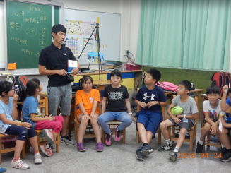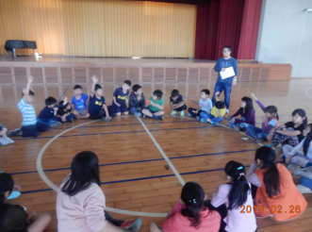

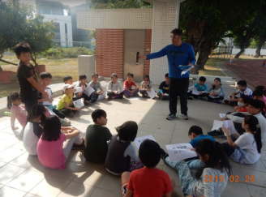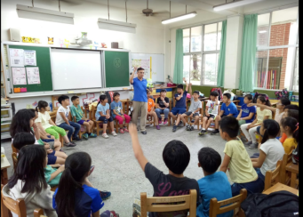

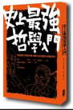**教師增能_理論、教材、教學法**

**學識再充實**

**1.**思辨課程係屬於哲學的一環，而哲學這一領域對於多數教師而言，是極為陌生的領域，需要進行大量閱讀、交流討論，閱讀哲學書籍並於社群時間進行交流及討論分享。

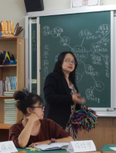2.如何實務與理論並重？前者邀請嘉義大學在兒童哲學長期投入的王清思教授為同仁進行思辨法之教學實務分享，自105年度迄今已進行4次實務演練，並以教師角色扮演學生，進行教學。

3. 如何實務與理論並重？後者由本校許誌庭校長擔任理論引導及解說，本校許校長係台南大學教學哲學教授，對哲學領域涉獵廣且深，對於教育現場的各項事務均能進行分析及演繹，社群同仁受益良多。

**學生學習專注度**

1.思辨課程在進行時，會發言的同學是屬於專注型的，且狀況非常明顯，而較少發言的同學，有可能是個性木訥，但其中也有分心型的。

2. 教師移動至學習專注的學生附近聆聽，但也是巡視中觀察較安靜型的學生，並在專注學生處，直接點名安靜學生發言。

**教學活動設計**

**1.**思辨課程與一般課程最大的不同之處在於教材教法，並非由教師主導討 論內容，而是視授課時的人、事、時、地、物進行隨機權變，但最終仍引導至教學目標。

2.反觀點論之，教師反而需要觀察其為何「停止移動」的時機和觀點，方能判斷思辨課程進行是否流暢的關鍵。

3.學生在思辨課程並不會特別去移動，因都在坐在地板上，但有「接發言球」與「拋發言球」的動作，長期下來有助於培養孩子的專注能力和聆聽耐心。

**班級經營/有效兼顧每一人**

**1**.有時在全班共同發言時，因為發言內容與看法歧異，會產生一些小騷動，老師也會移動到情緒較興奮的學生附近，除了聆聽，也有制止的意味。

2.教師會移動至發言次數較多的同學處，並指定對面方向較少發言的同學發言，同時也紀錄發言情形，會挑出沒有發言的同學說話(女生居多)，有效兼顧每一個學生。

**課程屬性**

思辨課程需要以大量時間進行交互討論及引導討論，故全時間教師均在進行走動式教學討論，教師在課堂中頻繁移動屬「必然情形」，亦為思辨教學法必備。

**三、運作困境與問題解決**

**全校投入/協同合作**

本校計分為思辨教育、探索教育、閱讀教育、美感教育、國際教育、情緒教育進行橫向及縱向聯結，每社群均有11-12人，全校教師進行主軸課程設計及教學，並實際進行授課及評鑑，實施全校觀課、議課、分析及點評，使課程符合學生需求。

|  |  |
| --- | --- |
|  |  |
| 思辨召集人李主任報告本學期執行過程與內容，藉由PPT中使用學校老師明白思辨是一種能力，學生和老師均可以由此受益。 | 藉由豐富而生動的簡報引領老師們進入思考與辨別的世界。同仁們也好奇思辨議題所帶來的樂趣。 |
|  |  |
| 感謝吳沂木主任針對本社群的報告內容給予非常中肯且有建設性，提供本社群在下學期試教時的修改方向。 | 教務主任針對下學期如何實施思辨課程來說明各社群之間的配合狀況，使大家更有共識。 |
|  |  |

|  |  |  |  |
| --- | --- | --- | --- |
| **循環課表/實踐與檢驗**  循環課表為南大附小在教育體系上的一大特色與實驗，本模式係基於六大主軸之滾動，於107學年度開始實施，一年為單位，上學期進行校本課程教學，以思辨為例，上學期單1教師教學三個班級，每班為期3週，下學期再教學另外三班，如此則六個班級均有進行教學。  同時六大主軸亦完成教學，課程豐富而多變，每個班級在上學期之內，學生會體驗到六個主軸課程，且由不同教師授課，下學期開始，亦是六大主軸課程輪動進行，但內容及教師皆不同，且為全新課程，考驗行政分配及教師多元教學技巧之能力，而附小教務團隊之強令人驚嘆！ |  | | |
| **檔案彙整/分享與對話**  思辨社群以協作平台共同彙整所有檔案，並儲存歷年、歷次開會資料、同仁心得、相片檔案與資料，以目標為導向建立項目，逐年累積且方便查詢。  同仁們依每一次社群會議規定的進度，將文本上傳、教案上傳，且有思辨同仁的資料可供參考，有助於共同學習成長，在編制文本的過程中扮演重要的角色。  思辨社群檔案上傳下載協作平台：  <https://sites.google.com/a/ps.nutn.edu.tw/fu-xiao-si-bianii/> | | |
| **修正策略/持續改進**  **◆LOGO修正**  思辨標章之設計係以我思、我知、我行為主要核心，藉由思考為中心點出發，搭配自己的表達溝通能力，達到思辨的最佳課程目標，同時並能藉由雙手實際落實到生活之中，經由不斷的循環歷程以檢驗並提昇自我的思辨能力。  C:\Users\user\Downloads\5121.jpg **思辨logo2-01.png**  **◆結構修正**  思辨教育之整體課程規畫，依照課程核檢及觀課分享與建議，逐年修正至目前架構，係考量兒童心理發展、思辨教學法進程以及現今多元社會議題，融入生命議題、生活議題與生態議題，未來預計實施教學三年，隨時進行滾動式修正。 | |
| **◆觀課與課程檢核評鑑**  思辨教育與數理教育雷同，並著重於思考及論理之探索，藉由彼此夥伴教學觀課，再輔以課程檢核表，便能了解所設計教材是否合宜，本社群全體同仁均於107學年進行試教、108學年完全教學。  思辨教學法與一般領域教學法仍有所差異，非以知識傳授為重點，著重在思辨技術之應用及學生發表能力之培養，需要藉由教學演示、專業演講及專業書籍加以協助，方能符合本校思辨教育之主要內涵。  思辨社群同仁已於107學年度全數完成課程檢核表，並進行入班觀課活動，全校各社群彼此公開授課於晨會週知同仁，除了夥伴教師外，亦有其他社群教師入班了解。 | |

**四、社群成果**

**產出/生活議題教材結構**

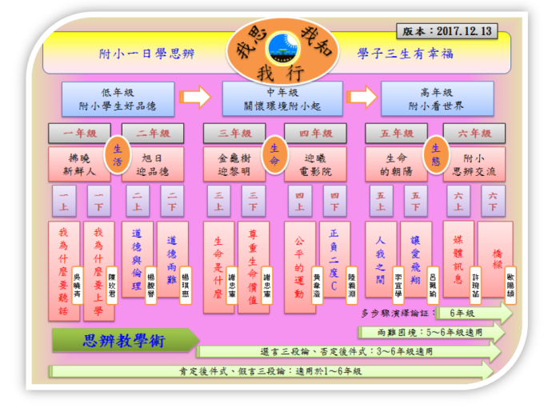

**教法/思辨融入-雙手表達法**

圖例為本社群儀凰老師之雙手，進行拍攝並合成作為教學圖例，並於思辨活動進行時，有效地控制教學活動，實為有效的思辨教材教法。



**童趣/圖像式對話角色**

本校以學校建築物為發想，融入思辨教學之對話模式，藉以拉進學生和生活議題之距離，並於對話期間，融入可供思考之想法。

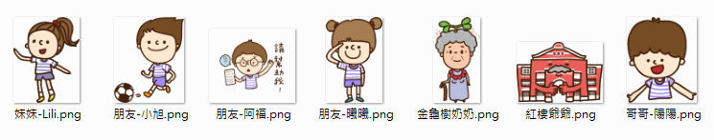

**追蹤/歷程與產出**

自105至107學年度以來，由原先的學生生活議題開始發想，由原始的草圖構思，歷經數次的修改、定案、撰寫文本、試教...等，均是教師自我的課程編製，社群的首要工作就是要蒐集資料，這個作業說難不難，說簡單也不簡單，這就是校長所提到的”敏感度”，如何對生活中所遇到的事，能很敏銳地察覺這件事的一體兩面，並進行思辨。教師們也要慢慢地要開始學習對於在課堂上孩子們所提出的疑問去做紀錄，找出適合思辨的議題，也希望自己能透過這個社群，對思辨教育有更深入的學習。

【各年級議題草圖及文本產出】

|  |  |
| --- | --- |
| 105學年草圖 | 107學年課程內容建構完成 |
|  | 一年級【認識事實與個人觀點】  學生開始懂事之後，是不是曾經做錯什麼事！是不是會害怕被罵，而不敢說出事實！只要將事實說出來，清楚表達自己的想法，不管是老師或是爸爸媽媽都能夠因為你有思考精神而諒解的，重要的是—你愈來愈懂事！ |
|  | 二年級【生活兩難】  從故事的情境中探討生活周遭發生的事情，有的是人際關係，有的是和父母同學的互動，有的則是自己想做卻不能做。究竟什麼是「朋友」？因為「誠實」而傷人的經驗？什麼是「偷」？什麼是「拿」？動動腦、勤發言？成為思辨小高手! |
|  | 三年級【生命與存在】  生命是很重要的存在，存在本身就是一種價值，生活中萬事萬物都有它的美好，而一個學生能夠用他們的眼睛去看、用鼻子去聞、用耳朵去聽、用身體去感覺、用心去思考…，這種觀察的的能力也是我們最想要追求的。 |
|  | 四年級【歸因與反思】  內在歸因是指將原因歸於個人本身的內在特質，包括能力和努力。外在歸因是指將原因歸於事件的外在因素，包括工作難度和運氣。成功時歸因於自己，失敗時責備別人，似乎是人類共同的傾向，該如何釐清？ |
|  | 五年級【道德兩難】  在實際的世界中，我們會從中探討現實生活裡正在發生的事情，分析國際社會議題、了解台灣本土議題，以及幾個人的生命故事，並探討面臨的兩難困境。在生活中實際遇到兩難困境會怎麼做出抉擇呢？ |
|  | 六年級【媒體辨識】  回到思辨小學堂！在過去的五年中，和大腦一起努力著吸收新知，成為越來越有知識的人。但您們有想過，大腦是怎麼思考「思考」的嗎？這學期，讓我們一起進入思考的世界，一起來思考我們的思考吧！ |

**評量/ 我知！我思！我行！**

◆口語發表評量：透過發言球的機制，拿到發言球的學生必須要表達自己的意見及想法，長期

以此教學法進行，可以使平常較少發言或壁上觀的同學也能參與討論。

◆紙本發表評量：將思考之想法化為文字書寫出來，以利教師了解個別學生之思考歷程與心中

想法，而紙本上的意見，也可循環至授課中多次相互討論，釐清彼此看法。

◆繪圖評量：將思考之想法或情境繪圖於學習單上，有效協助文字能力較弱的同學以另一種形

式表達內心想法，也可能為授課中討論的主題。。

◆長期評量：思辨教育不同於一般課程之評量，由於思考行為進入長時間內化後方能展現在生

活思考之中，不宜一味追求當下之成效。

【評量小結】思辨主軸教學預計再 三年教學，進行追蹤式行動研究，以達成「**我知、我思、我**

**行」**最終目標。

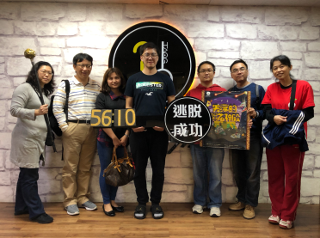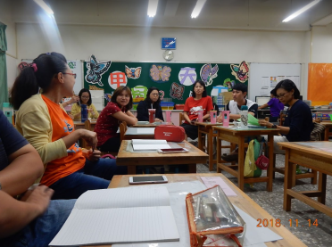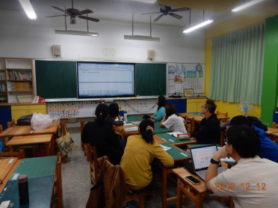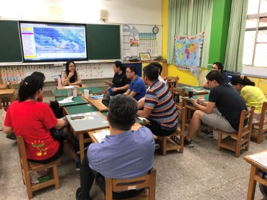

▲密室設計思考觀摩實作 ▲教學心得分析及交流 ▲文本檢視及格式檢核 ▲嘉大教授與校長的對話

**五、省思與建議**

**開放心胸 VS 封閉思惟**

**「積極思考造成積極人生，消極思考造成消極人生——培根」**

台灣近代社會變遷急遽，在電視媒體及網際網路影響力無遠弗屆，但相對地造成價值混淆的情況，不只是擔心學生因為品格及行為誤差而衍生社會問題，連教師本身都亟需在多元的環境具備自我思考及判斷的基本力。是故，思辨社群及課程之探索研發，有助於師生共同學習，獲得無形的收穫。

**裹足不前 VS 行穩致遠**

**「凡是活著的就應當活下去。——費爾巴哈」**

社群之初，對於未知領域的恐懼，使得同仁們人心惶惶；對於哲學的深奧殿堂，使人卻步。然而社群既已成立，該當一步一步往前走，人在往前走的同時，往往不知道自己走了多遠，隨著時間的推移，由106學年度開始思辨社群，轉眼回首，108學年度告終，赫然已三年。三年～文本教案與實施、三年～師生共學共成長、三年～當初不走的人，也走了三年！

**消極度日 VS 樂觀迎曦**

**「讀書使人充實，思考使人深邃，交談使人清醒——富蘭克林」**

對教師而言，在教學職場上，承受來自家長、學生、行政及家庭的多重壓力，若缺乏強而有力的信念，熱忱往往會在歲月中消磨遞減，忘記昔日為人師之初衷；此時，若能時刻自我思索，方能激勵自己存在的意義，進一步願意轉化教學態度並提昇教學技巧，使教學生命更富價值、生命更添樂趣，亦可發揮一己之力促使學校生態朝向積極正向之成長。

附件五、臺南市教師專業發展實踐方案教師專業學習社群績優團隊評選

參賽資料授權書

學校名稱：**國立臺南大學附設國民小學**

|  |  |
| --- | --- |
| 社群方案名稱 | **兒童思辨─我知、我思、我行** |
| 茲授權台南市為宣傳活動得以各種方式、永久、不限地區，重製、編輯、改作、引用、公開展示、公開陳列、公開播送、公開上映、公開傳輸、重新格式化、散布參賽資料，並得再授權他人使用。  授權人簽章：(校長)  中華民國 108 年 05 月 16 日 | |
| 備　　註 | 1.請以正楷文字填寫資料於表格空白處。 |